UNIVERSIDAD DE CASTILLA-LA MANCHA
Pruebas de aptitud para el acceso a estudios universitarios (Bachillerato L.O.G.S.E.)

FÍSICA El alumno deberá contestar a una de las dos opciones propuestas A o B. Los problemas puntúan 3 puntos cada uno y las cuestiones 1 punto cada una. Se penalizará con 0’75 puntos si se cometen más de 3 faltas graves de ortografía y un máximo de 0’50 puntos si se cometen 3 o menos. Se podrá utilizar una calculadora y una regla.

OPCIÓN A

PROBLEMAS:

1.- Dos esferas conductoras de radios 9’0 y 4’5 cm, están cargadas a un potencial de 10 y 20 V, respectivamente. Las esferas se encuentran en el vacío y sus centros están separados una distancia de 10 m. Determinar:
a) La carga de cada esfera
b) La fuerza que se ejercen entre sí ambas esferas, ¿Es repulsiva o atractiva?
c) La carga que adquirirá cada esfera si ambas se unen con un cable conductor de capacidad despreciable.
(k = 9’0010⁹ Nm²/C²) (3 puntos)

2.- Una onda armónica transversal se propaga en la dirección positiva del eje X con una longitud de onda de 10 cm. El foco emisor vibra con una frecuencia de 50 Hz y una amplitud de 3 cm. Determina:
a) La ecuación de la onda, si en el instante inicial t = 0 s en el origen de coordenadas la elongación de la onda es nula
b) La velocidad máxima de vibración de un punto cualquiera del medio de propagación
c) El instante en que un punto que se encuentra a 30cm del origen, alcanza por primera vez velocidad de vibración nula.
(3 puntos)

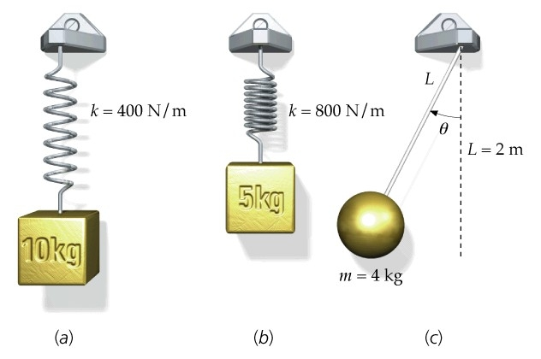
CUESTIONES:

3.- Un bloque de 10kg de masa pende verticalmente de un muelle como se indica en la figura. En el laboratorio se ha medido cuatro veces el tiempo que tarda el bloque de la figura en realizar 10 oscilaciones completas. Los resultados de la medición son 10’2, 9’7, 9’6 y 10’4 s. Estima el valor de la constante elástica del muelle.
(1 punto)

4.- Un electrón y un protón describen trayectorias circulares en el seno de un campo magnético uniforme B con la misma velocidad v. ¿Cuál será la relación entre sus velocidades angulares?
( m_{e}=9’1110⁻³¹kg, m_{p}=1’6710⁻²⁷kg ) (1 punto)

5.- Obtener de forma gráfica la imagen de un objeto en un espejo esférico convexo. Indicar las características de dicha imagen.
(1 punto)

6.- El trabajo de extracción para el zinc es 4’31eV, lo iluminamos con luz monocromática de longitud de onda 410⁻⁷m . a) Determina la frecuencia umbral; b) ¿Se emitirán electrones?
( h=6’6310⁻³⁴Js, c=3’010⁸m/s, 1eV=1’6010⁻¹⁹J ) (1 punto)

OPCION B

PROBLEMAS:

1.- La aceleración de la gravedad sobre la superficie de un planeta es 3’72m/s² siendo su radio 2536 km. Determina:
a) La masa del planeta
b) La velocidad que llevará una nave que orbite a 500 km sobre la superficie del planeta
c) La velocidad de escape desde la superficie del planeta
( G = 6’6710⁻¹¹ Nm²/kg² ) (3 puntos)

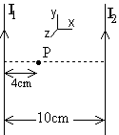2.- Dos conductores rectilíneos, paralelos y de gran longitud, están separados por una distancia de 10cm. Por cada uno de ellos circula una corriente eléctrica en el mismo sentido de valores I₁= 8 A e I₂= 2 A .
a) Determina la expresión vectorial del campo magnético en el punto P situado entre los dos conductores a 4cm del primero.
b) Determina la fuerza que por unidad de longitud ejerce el primer conductor sobre el segundo. Para ello haz un dibujo en el que figuren, la fuerza y los vectores cuyo producto vectorial te permiten determinar la dirección y sentido de dicha fuerza. ¿La fuerza es atractiva o repulsiva?
(μ₀= 4π10⁻⁷ Tm/A)
(3 puntos)

CUESTIONES:

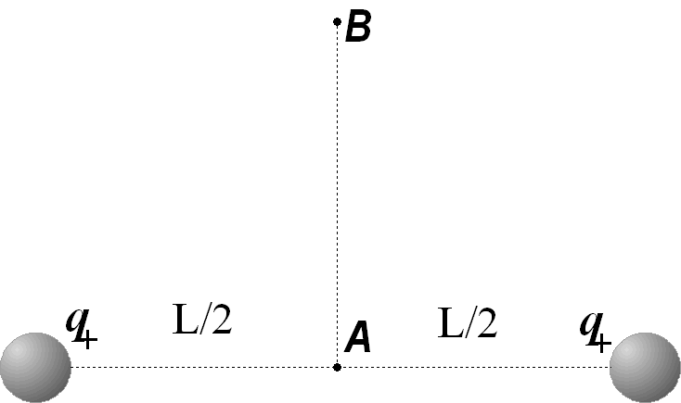3.- ¿Qué le ocurrirá a un electrón si es abandonado en reposo en el punto B de la figura?, ¿y si es abandonado en el punto A, que se encuentra en el punto medio entre las cargas? Las dos partículas cargadas de la figura son positivas e iguales.
(1 punto)

4.- La ecuación de una onda viene dada por la expresión y(t,x)=0,03sen(8πt-4πx), expresada en S.I.
a) ¿Es transversal o longitudinal?; b)¿Cuál es la diferencia de fase entre dos puntos del medio de propagación separados por una distancia horizontal de 15cm?
(1 punto)

5.- Una onda luminosa incide desde el aire sobre una lámina de vidrio con un ángulo de incidencia de 40º. La luz se propaga por el vidrio formando un ángulo de 25º con la normal. Calcular la velocidad de propagación de la luz en el vidrio.
( c = 3’0010⁸ m/s ) (1 punto)

6.- El estudio de una momia egipcia demuestra que su actividad radioactiva es las ¾ partes de la actividad de un ser vivo. Si el periodo de semidesintegración del carbono-14 utilizado es de 5600 años. ¿Cuál es la edad de la momia?
(1 punto)

